|  |  |
| --- | --- |
| Doküman No | **FRM-HMF-70** |
| Yayın Tarihi | 27.04.2014 |
| Revizyon Tarihi | 19.03.2025 |
| Revizyon No | 03 |

 EGE ÜNİVERSİTESİ

*"Huzurlu Üniversite, Kaliteli Eğitim,*

*Aydınlık Gelecek”* Hemşirelik Fakültesi

OKUL ÇOCUĞU VE GENÇ İZLEM FORMU (6-17 YAŞ**)**

…/…/20…

|  |  |
| --- | --- |
| Adı Soyadı:...............................................................................  Doğum Tarihi:....................................Yaş: ..............................  Anne adı: .............................. ………….………….………….  Baba adı: .............................. ………….………….………….  Cinsiyeti: 1) Kız ( ) 2)Erkek ( )  **Okul öncesi eğitim aldı mı :** 1) Evet 2) Hayır  **Ailede çocuk sayısı:** ............................  **Çocuğun/ergenin sağlık durumu nasıl:**  1) İyi 3)Orta 3)Kötü  **Hekimin tanı koyduğu önemli bir sağlık sorunu var mı?**  1) Evet 2) Hayır  Evet ise nedir? ……………………………………………….….  **Hekimin önerisi ile sürekli kullandığı ilaçlar:** ………………………………………………….………….……  Geçirdiği ameliyat/kazalar: ……………………………………..  Geçirdiği hastalıklar: ……………………..………….………….  **Öğrenci okula devam etmede sorun yaşıyor mu?**  1) Evet 2) Hayır  Evet ise nedir?...................................................... ……………….  **Aile içi ilişkiler:**  **Ailede anne ve baba birlikte mi yaşıyor? Ayrı mı yaşıyor?**  ……………………………………………………………………  **Anne ile ilişkileri nasıl?** Sorun Var /Yok  **Baba ile ilişkileri nasıl?** Sorun Var /Yok  **Kardeşleri ile ilişkileri nasıl?** Sorun Var /Yok | **Kullandığı aletler:**  1)Gözlük ( ) 2)İşitme cihazı ( )  3)Diğer......................................................... ……………  **Günlük öğün sayısı:** ...................................... ………….  **Günlük uğraşları:**  1)Etüde katılma ( ) 2)TV seyretme ( )  3)Kitap okuma ( ) 4)Oyun oynama ( )  5)Spor ( ) 6)Müzik dinleme ( )  7) Bilgisayar kullanma 8)Diğer…………………………  **Kişisel hijyen alışkanlıkları:**  **Var(1) Yok(0)**  Diş fırçalama alışkanlığı: günde…. kez  Tuvaletten önce el yıkama alışkanlığı:  Tuvaletten sonra el yıkama alışkanlığı:  Yemekten önce el yıkama alışkanlığı:  Yemekten sonra el yıkama alışkanlığı:  Banyo sıklığı: haftada….kez  Tırnak kesme sıklığı:  Saç Hijyeni : 1) Yeterli 2) Yetersiz  Yetersiz ise : Saç Biti ( ) Kepek: ( ) **Ailede sigara içme durumu nasıl?**  1) Evde sigara içen yok.  2)Anne-baba sigara içiyor  3)Anne sigara içiyor  4)Baba sigara içiyor  5)Evdeki diğer kişiler içiyor  Madde ( sigara , alkol, ilaç vs.) kullanıyor mu?............................... ………….………….………….  Ne kullanıyor? …………………………..……………… |
| **Okul yaşantısı:**  Okul adı: ………………………….………….………….………..  Okul başarısı: 1) İyi 3)Orta 3)Kötü  Arkadaş ilişkileri: Sorun var ( ) Sorun yok ( )  Öğretmen ile ilişkileri: Sorun var ( ) Sorun yok ( )  Okula ilişkin duyguları: Olumlu ( ) Olumsuz ( )  **İş ortamında çalışma durumu/ortamı Evet ( ) Hayır ( )**  **Evet ise çalıştığı ortamı değerlendiriniz:**  -Toza maruz kalma: …….………….………….………………  -Gaza maruz kalma: …….………….………….……………….  -Kimyasal maddelere maruz kalma: ……..………….………….  Rutubete maruz kalma: ……………………….…………………  Işınlara maruz kalma: …………………………………………..  Gürültüye maruz kalma: ………………………………………..  Aydınlatma sorunu yaşama: ……………………………………..  Isınma sorunu yaşama: ………………………………………….  İş kazası yönünden tehlike: Var ( ) Yok ( )  Kişisel koruyucu kullanma: Sürekli ( ) Ara sıra ( ) Hiç ( )  İşe ilişkin duyguları: Olumlu ( ) Olumsuz ( ) | **Üreme sağlığı:**  Üreme sağlığı konusunda danışmanlık almış mı? ……………………..  Ergenlik konusunda danışmanlık almış mı ?...............  Mensturasyon hijyeni nasıl? : ……………………..…  Günlük ped sayısı: ……………………………………  Menarj tarihi: …………………………………………  Mensturasyon: Düzenli ( ) Düzensiz ( )  Mensturasyon süresi: ………/ gün  **Beslenmesi: Sıklık Miktar**  Süt ……………… .. ………………….  Peynir: ………………….. ………………….  Yoğurt: …………………. …………………..  Et, tavuk, balık: …………… ………………….  Sebze ………………… ………………….  Meyve ………………… …………………..  Su …………………. …………………..  Diğer : ……………….… ………………….. |

**AĞIRLIK VE BOY İÇİN PERSANTİL EĞRİLERİ**

**ERKEK ÇOCUKLARI İÇİN KIZ ÇOCUKLARI İÇİN 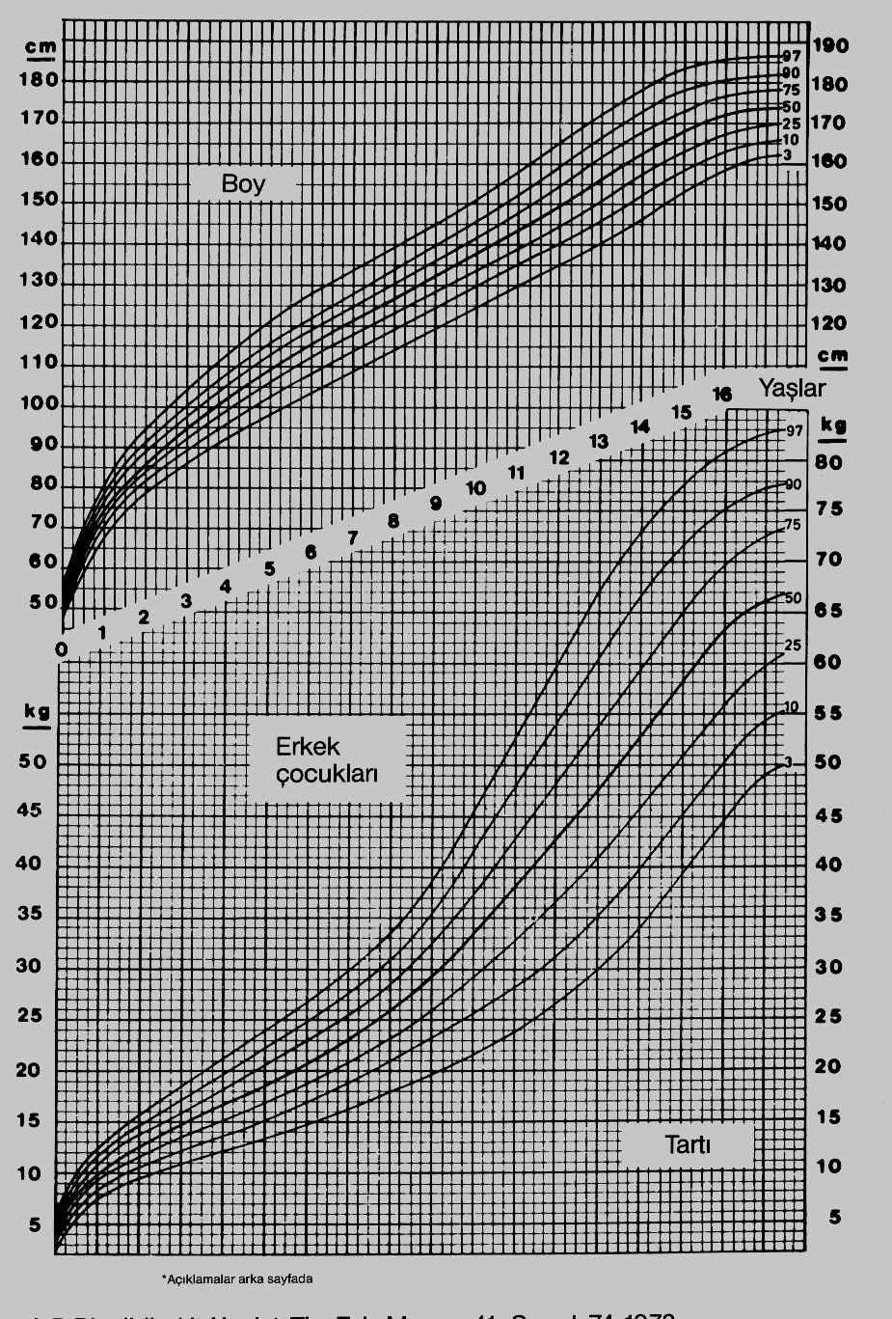metin, siyah beyaz, diyagram, dikiş içeren bir resim

Açıklama otomatik olarak oluşturuldu**

|  |  |  |  |  |  |
| --- | --- | --- | --- | --- | --- |
| **İZLEM BULGULARI** | **Tarih**  ……… | **Tarih**  ……… | **Tarih**  ……… | **Tarih**  ……… | **Tarih**  ……… |
| **1.BAŞ**  **1.1.Saç ve Derisi**  Kepeklenme………………….  Saç dökülmesi………………..  Bit/sirke…………....................  Kuruluk, kırıklık………………  Saçlı deride skar dokusu..........  Saçlı deride nodüler oluşum….  Diğer…………………………. |  |  |  |  |  |
| **1.2.Yüz**  Yüzde asimetri……………….  Skar dokusu………………….  Akne (sivilce)………………..  Diğer………………………… |  |  |  |  |  |
| **1.3.Göz**  Çapaklanma……………………  Sulanma………………………  Kaşıntı…………………………  Kızarıklık ……………………..  Kanlanma ……………………..  Şaşılık………………………….  Konjonktivit……………………  Görme sorunu …………………  Diğer………………………….. |  |  |  |  |  |
| **1.4.Burun**  Burunda akıntı………………..  Burunda tıkanıklık……………  Burunda kanama……………..  Burunda kaşıntı……………….  Diğer…………………………. |  |  |  |  |  |
| **1.5.Kulak**  Kulakta ağrı…………………...  Kulakta akıntı…………………  Diğer…………………………. |  |  |  |  |  |
| **1.6.Ağız ve Boğaz**  Dişeti iltihabı…………………  Dişeti kanaması………………  Çürük ………………………..  Anomali……………………...  Ağızda koku………………….  Dudakta uçuk…………………  Dudakta morarma…………….  Boğaz ağrısı ………………….  Boğazda kızarıklık …………...  Tonsilit……………………….  Guatr………………………….  Yutma güçlüğü………………..  Diğer………………………….. |  |  |  |  |  |
| **İZLEM BULGULARI** | **Tarih**  ……… | **Tarih**  ……… | **Tarih**  ……… | **Tarih**  ……… | **Tarih**  ……… |
| **2.ÜST EKSTREMİTELER**  Tırnak kırılması………………  Tırnakta lekeler……………….  Tırnak hijyeni yetersiz………..  Parmaklarda şekil  bozukluğu…………………….  Fazladan parmak……………..  Elde skar dokusu……………..  Ellerde tremor………………..  Ellerde siğil…………………...  Ekstremitede deri……………..  bütünlüğünde bozulma……….  Avuçta terleme………………..  Ekstremitede hareket  Kısıtlılığı……………………..  Ekstremitede ağrı…………….  Diğer ………………………… |  |  |  |  |  |
| **3.GÖĞÜS**  Meme ucunda çökme……….  Meme başında akıntı…………  Meme etrafında tüylenme…….  Memelerde asimetri………….  Diğer………………………… |  |  |  |  |  |
| **4.KARIN**  Karın ağrısı …………………..  Karında ani sancı……………..  Umblikal herni **………………**  Diğer…………………………. |  |  |  |  |  |
| **5.ALT EKSTREMİTELER**  Parmak aralarında döküntü….  Tırnak hijyeni yetersiz………  Tırnak batması………………  Parmaklarda anomali  (sayı, şekil, bütünlük) ………….  Parmak aralarında enfeksiyon  Bacaklarda şekil  bozukluğu (O bacak, X bacak )  Bacakta ödem………………..  Eklem ağrıları……………….  Eklemde şişme……………….  Eklemlerde kızarıklık………..  Diğer………………………… |  |  |  |  |  |
| **6.DOLAŞIM SİSTEMİ**  Periferik siyanoz………………  Kan basıncı ( mmhg)…………..  normalin dışında ( 70-80 /  110-120 mmhg)………………..  Diğer…………………………… |  |  |  |  |  |
| **İZLEM BULGULARI** | **Tarih**  ……… | **Tarih**  ……… | **Tarih**  ……… | **Tarih**  ……… | **Tarih**  ……… |
| **7.SİNDİRİM SİSTEMİ**  Yutma güçlüğü………………..  Karın ağrısı……………………  Bulantı………………………..  Kusma…………………………  Kabızlık………………………  İshal…………………………..  İştahsızlık…………………….  Anüste kaşıntı………………..  Dışkı tutamama………………  Barsak paraziti……………….  Diğer………………………… |  |  |  |  |  |
| **8.ÜROGENİTAL SİSTEM**  İnmemiş Testis……………….  Skrotumda ağrı……………….  Skrotumda şişlik……………..  Skrotumda kızarıklık…………  Hipospadias…………………..  Epispadias…………………….  Fimozis………………………  Ürogenital bölgede anormal akıntı…………………………  Ürogenital bölgede yara……..  Ürogenital bölgede kaşıntı…...  İdrar yaparken ağrı…………...  İdrar yaparken yanma………...  Diğer…………………………. |  |  |  |  |  |
| **9.DİĞER SORUNLAR**  Tikler…………………………  Kekeleme…………………….  Heceleyerek konuşma………..  Bayılma………………………  Korkular………………………  Aşırı hareketlilik……………..  Uyku sorunu………………….  Sinirlilik………………………  Tırnak yeme………………….  Aneroksiya Nevroza……….. ..  Bulumia Nevroza ……………  Diğer…………………………. |  |  |  |  |  |
| **GENEL DEĞERLENDİRME**  Temel Sorunlar ………………  ………………………………….  Hekime sevk gerektiren durumlar ……………………..  …………………………………. |  |  |  |  |  |